Chủ đề: [Giải toán 6 sách kết nối tri thức với cuộc sống] tập 2 - Bài 38. Dữ liệu và thu thập dữ liệu. (Chương 9 - Dữ liệu và xác suất thực nghiệm).
Dưới đây Đọc tài liệu xin gợi ý trả lời Hoạt động 5 trang 70 SGK Toán lớp 6 Tập 2 sách Kết nối tri thức với cuộc sống theo chuẩn chương trình mới của Bộ GD&ĐT:

Giải Hoạt động 5 trang 70 Toán lớp 6 Tập 2 Kết nối tri thức
Câu hỏi : Trong giờ học môn Giáo dục công dân, em được giao nhiệm vụ khảo sát cách xử lí của các bạn trong lớp khi phát hiện bạn của mình chưa trung thực.
Em hãy làm khảo sát trong lớp em theo các gợi ý sau:
1. Lập phiếu hỏi theo mẫu dưới đây và phát cho các bạn trong lớp.
2. Thu phiếu và tổng hợp như bảng dưới đây xem mỗi cách xử lí có bao nhiêu bạn lựa chọn.
3. Cách nào được nhiều bạn chọn nhất?
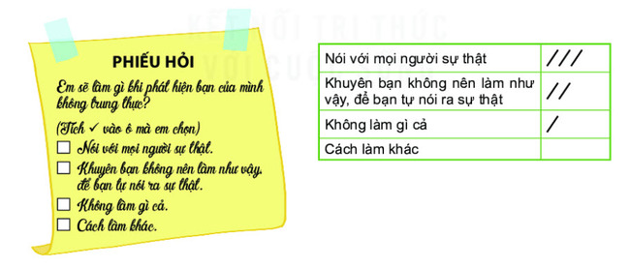
Giải
Mỗi lớp sẽ có một kết quả khác nhau. Ví dụ ở một lớp 6:
1. Làm phiếu hỏi theo mẫu trên rồi thực hành ở lớp, phát cho các bạn trong lớp.
2. Dưới đây là một kết quả thu được ở một lớp 6 có 40 học sinh:
Nói với mọi người sự thật | //////////
Khuyên bạn không nên làm như vậy, để bạn tự nói ra sự thật | /////////////////////////
Không làm gì cả | ///
Cách làm khác | //
(Mỗi gạch ứng với một bạn chọn)
3. Qua bảng tổng hợp trên ta thấy cách khuyên bạn không nên làm như vậy, để bạn tự nói ra sự thật được nhiều bạn chọn nhất (25 bạn)
-/-
Vậy là trên đây Đọc tài liệu đã hướng dẫn các em hoàn thiện phần giải toán 6: Hoạt động 5 trang 70 Toán lớp 6 Tập 2 Kết nối tri thức. Chúc các em học tốt.

